Verveines diverses 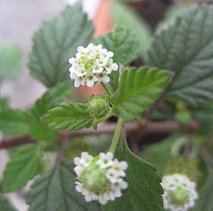 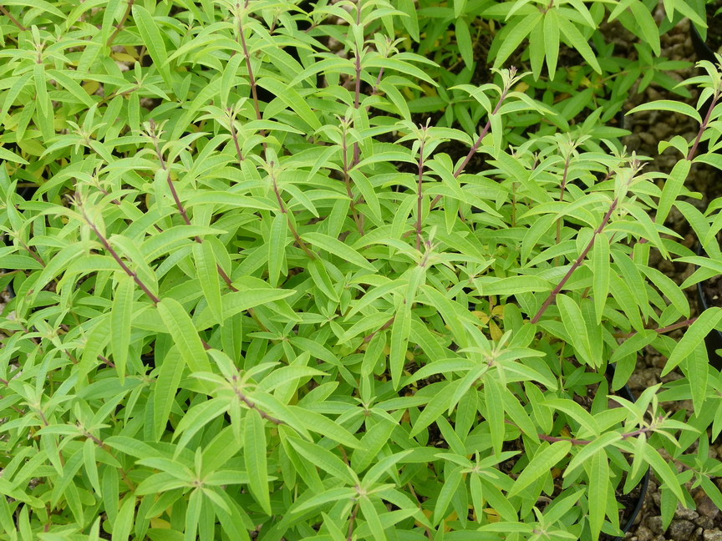 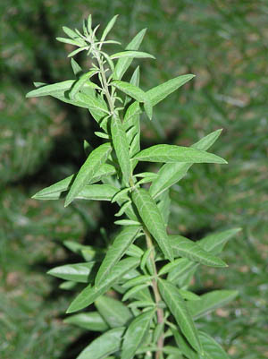 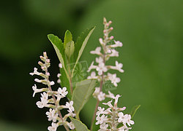 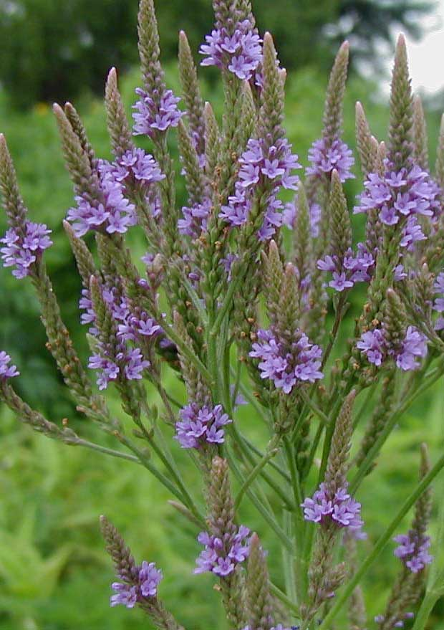
Plantes en pots de 7.50 à 9.50 frs/pce
- Verveine citronnée
- Verveine douce (boutons floraux sucrés)
- Verveine à la menthe « Menthe d’Argentine »
- Verveine « Origan du Mexique »
- Verveine officinale
- Verbénacées, voir www.jardin-des-senteurs.ch

